I – Construction d'un triangle avec 3 longueurs :

Pour tracer un triangle à partir de 3 longueurs données, il faut utiliser une règle et un compas.
- On trace un des côtés du triangle à la règle.
- On construit un arc de cercle de rayon la longueur du second côté en prenant pour centre l'une des extrémités du premier côté.
- On construit un arc de cercle de rayon la longueur du troisième côté en prenant pour centre l'autre extrémité du premier côté.
- Le troisième sommet du triangle est alors l'un des points d'intersection des deux arcs de cercle.
Exemple :
Construire un triangle ABC tel que AB = 8cm, AC = 6cm et BC = 4cm.
- On trace le segment [AB]  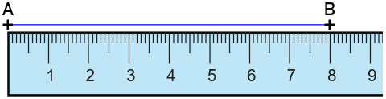 | - On prend le un écartement du compas de 6cm (pour [AC])  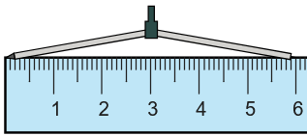
- On reporte la longueur en pointant sur A.  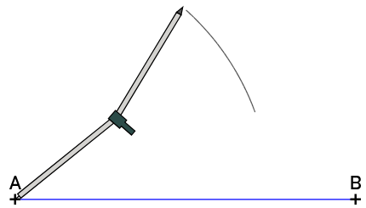 | - On prend un écartement du compas de 4cm (pour [BC])  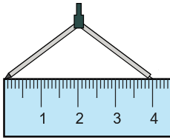
- On reporte la longueur en pointant sur B.  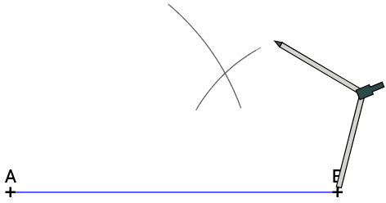 | - On place la point C à l’intersection et on finit le triangle.  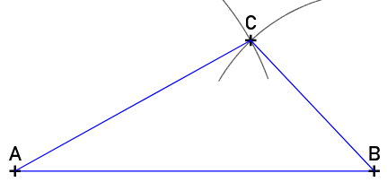
Remarque :
- A partir de 3 longueurs, un triangle n'est pas toujours constructible. (Exemple : 4 cm, 6 cm et 1 cm)

